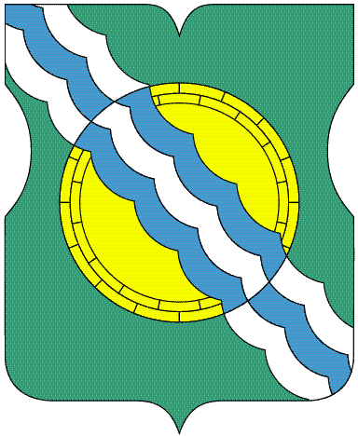

СОВЕТ ДЕПУТАТОВ
МУНИЦИПАЛЬНОГО ОКРУГА НЕКРАСОВКА
в городе Москве

Р Е Ш Е Н И Е

15 июня 2022 года 6/10
__________________№______

О признании утратившим силу решения Совета депутатов муниципального округа Некрасовка от 23 мая 2022 года №5/2

В соответствии с постановлением Правительства Москвы от 26.12.2012 №849-ПП «О стимулировании управ районов города Москвы» и обращением управы района Некрасовка от 10.06.2022 №01-10-452/22 Совет депутатов муниципального округа Некрасовка решил:
1. Признать утратившим силу решение Совета депутатов муниципального округа Некрасовка от 23 мая 2022 года №5/2 «О согласовании направления средств стимулирования управы района Некрасовка города Москвы на проведение мероприятий по благоустройству дворовых территорий района Некрасовка в 2022 году».
2. Направить настоящее решение в Департамент территориальных органов исполнительной власти города, в префектуру Юго-Восточного административного округа города Москвы и управу района Некрасовка города Москвы в течение 3 дней со дня его принятия.
3. Опубликовать настоящее решение в бюллетене «Московский муниципальный вестник» и разместить на официальном сайте муниципального округа Некрасовка в информационно-телекоммуникационной сети «Интернет» - www.vmo-nekrasovka.ru.
4. Контроль за выполнением настоящего решения возложить на главу муниципального округа Некрасовка Ухаботину И.В.

Глава муниципального округа Некрасовка И.В.Ухаботина

